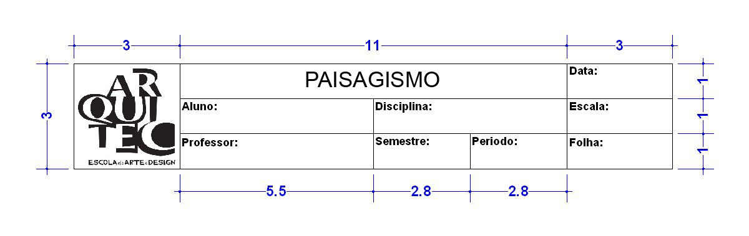

NOME DA DISCIPLINA

0º

NOME DO ALUNO(A)

NOME DO PROFESSOR(A)

01/01/2000

A2

PERÍODO

0:000